Statystyka rynku pracy województwa mazowieckiego
  - Listopad 2021 r

Liczba osób bezrobotnych i stopa bezrobocia
W listopadzie w urzędach pracy zarejestrowanych było 129 935 osób bezrobotnych, to jest o 1 275 osób mniej niż w poprzednim miesiącu oraz o 14 187osób mniej niż w listopadzie 2020 roku. Kobiety stanowiły 50,9% osób bezrobotnych.
Stopa bezrobocia rejestrowanego w ciągu miesiąca pozostała na tym samym poziomie i wynosi 4,6%. Najniższa stopa bezrobocia w kraju wystąpiła w województwach wielkopolskim (3,1%) oraz śląskim (4,3%). Wartość stopy bezrobocia dla kraju spadła o 0,1 pkt. proc. i wyniosła 5,4% (Wykres 1.).

Wykres 1. Stopa bezrobocia w województwie mazowieckim na tle kraju w latach 2020-2021 (w %)

Wykres 2. Liczba osób bezrobotnych wg płci w podregionach województwa mazowieckiego

Wykres 3. Stopa bezrobocia wg województw (w %)

Wykres 4. Liczba osób bezrobotnych wg płci w podregionach województwa mazowieckiego

Napływ i odpływ osób bezrobotnych

W listopadzie napływ osób bezrobotnych był mniejszy od odpływu. W urzędach pracy województwa mazowieckiego zarejestrowało się 12 029 osób bezrobotnych, tj. o 541 osób (4,3%) mniej niż miesiąc wcześniej. Zmniejszyła się liczba osób bezrobotnych rejestrujących się po raz pierwszy o 21,7%, liczba osób rejestrujących się po raz kolejny zwiększyła się o 1,9%.

Z ewidencji wyłączono 13 304 osoby, tj. o 18,1% mniej niż w poprzednim miesiącu. Najwięcej wyrejestrowań z ewidencji dokonano z powodu:

- podjęcia pracy – 8 094 osoby (60,8%) odpływu z bezrobocia;

- niepotwierdzenie gotowości do pracy – 2 230 osób (16,8%) odpływu z bezrobocia;
- dobrowolnej rezygnacji ze statusu bezrobotnego – 588 osób (4,4%) odpływu z bezrobocia;

- rozpoczęcia stażu – 354 osoby (2,7%) odpływu z bezrobocia;

- rozpoczęcia szkolenia – 293 osoby (2,2%) odpływu z bezrobocia.

Wykres 5. Napływ i odpływ osób bezrobotnych w województwie mazowieckim

Wykres 6. Główne powody wyrejestrowania z ewidencji osób bezrobotnych w województwie mazowieckim wg płci

Sytuacja w powiatach
Na Mazowszu występuje duże terytorialne zróżnicowanie stopy bezrobocia, z najniższym udziałem osób bezrobotnych w Warszawie (1,8%) oraz ponad 12 krotnie wyższym w powiecie szydłowieckim (22,2 %). Poza Warszawą (1,8%) najniższa stopa bezrobocia występuje w powiatach: warszawskim zachodnim (2,0%) oraz grójeckim (2,1%).
W listopadzie 2021 r. w porównaniu do października 2021 r. stopa bezrobocia zmniejszyła się w 20 powiatach województwa mazowieckiego w 11 pozostała na tym samym poziomie a w kolejnych 11 wzrosła. Od listopada ubiegłego roku wzrost stopy bezrobocia zaobserwowano w 1 powiecie a w 39 spadek. Wzrost odnotowano w powiecie łosickim (po 0,1 pkt proc.). Największy spadek wystąpił w powiatach: sierpeckim (o 2,6 pkt proc.), radomskim (o 2,3 pkt proc.) oraz przysuskim (o 2,2 pkt proc.).

Mapa 1. Stopa bezrobocia w powiatach
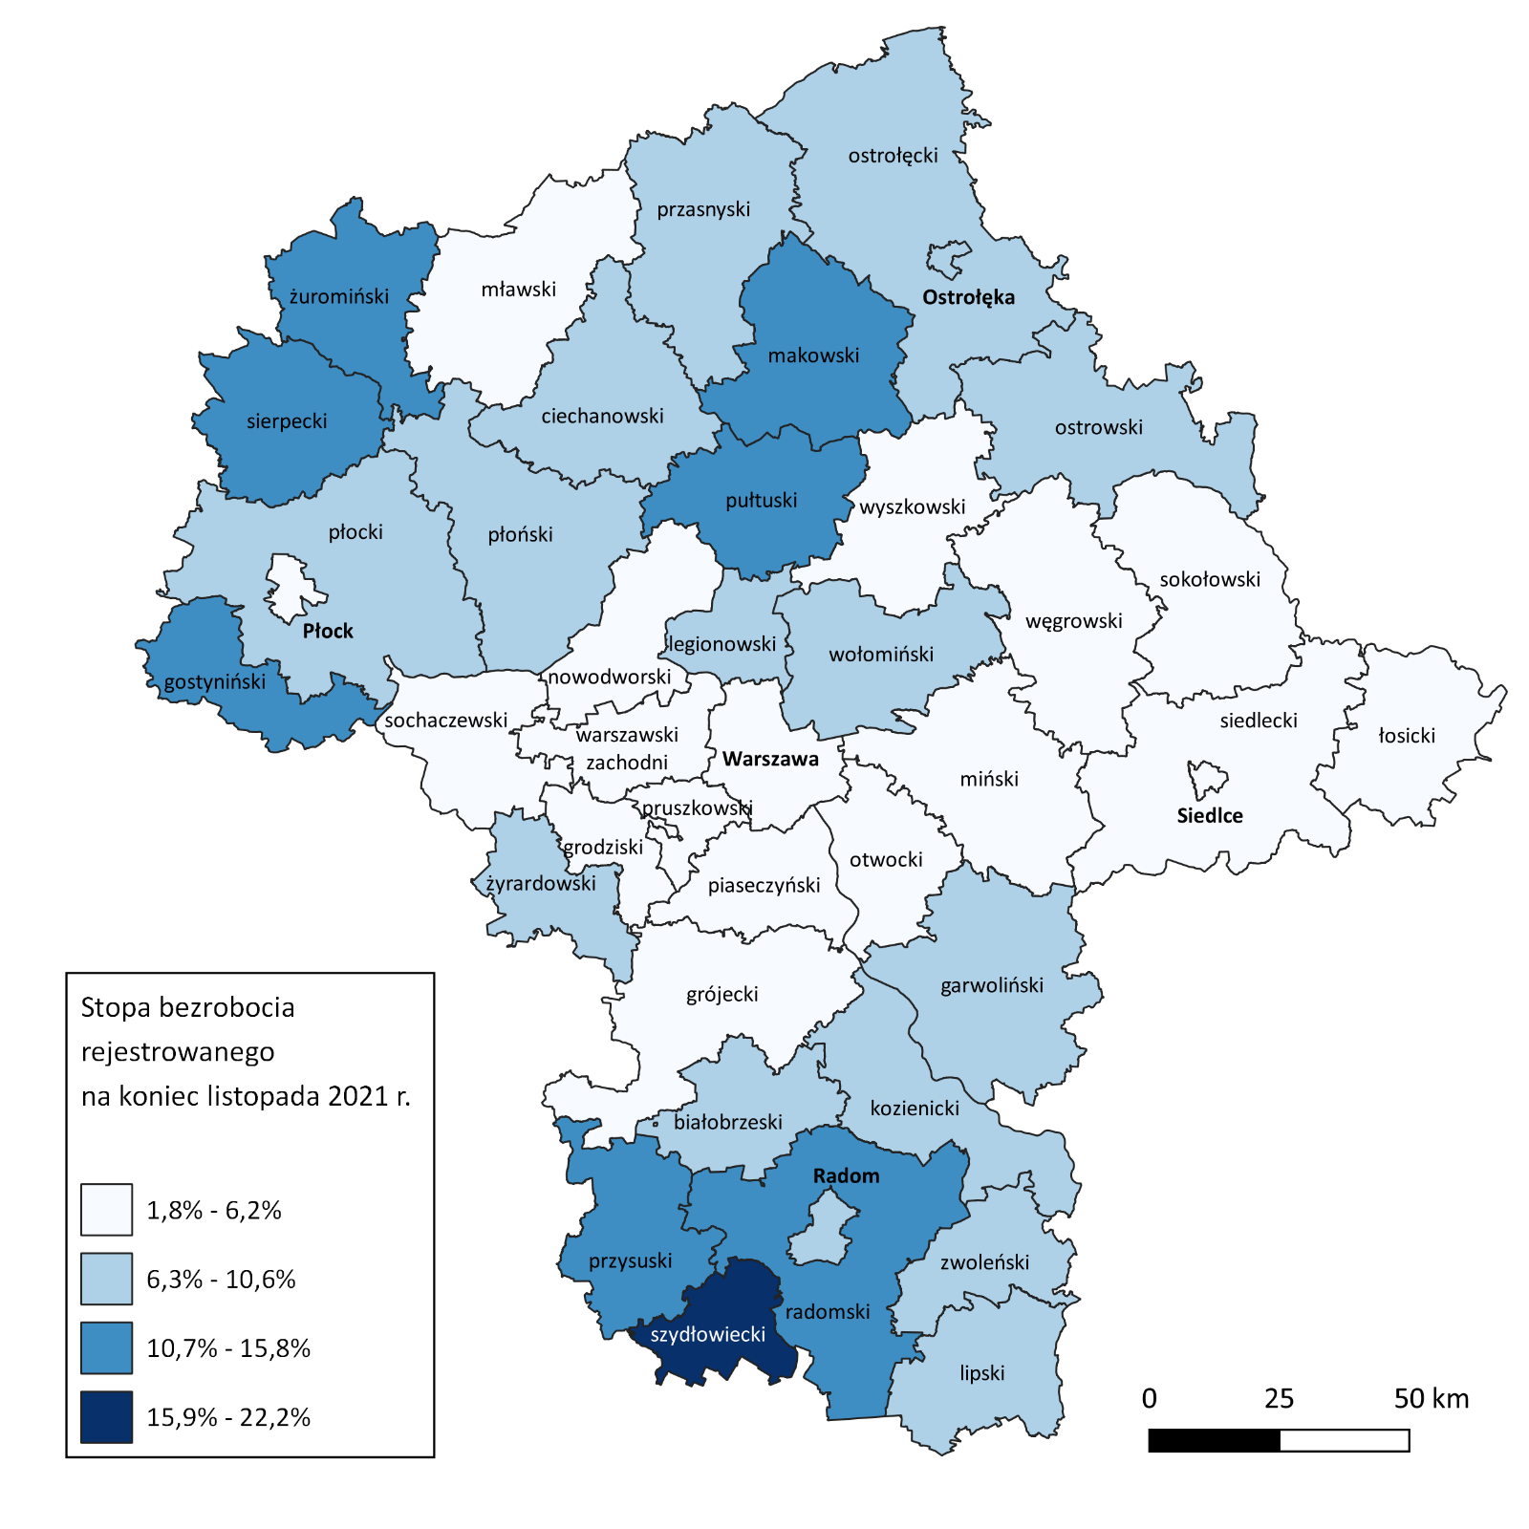

Wykres 7. Stopa bezrobocia (w %) w powiatach województwa mazowieckiego – listopad 2021

Osoby w szczególnej sytuacji na rynku pracy
Dane statystyczne dotyczące osób znajdujących się w szczególnej sytuacji na rynku pracy uległy nieznacznym zmianom w porównaniu z poprzednimi miesiącami. Osoby te stanowiły 83,9% wszystkich bezrobotnych zarejestrowanych w województwie mazowieckim. Znaczna część z nich to osoby długotrwale bezrobotne (69,3%), osoby powyżej 50. roku życia (32,2%) oraz do 30. roku życia (26,9%). W porównaniu do poprzedniego miesiąca nie zmienił się udział bezrobotnych, którzy posiadają co najmniej jedno dziecko niepełnosprawne do 18. roku życia (0,2%).

Wykres 8. Udział osób w szczególnej sytuacji na rynku pracy wśród ogółu osób bezrobotnych w województwie mazowieckim

Wykres 9. Udział osób w szczególnej sytuacji na rynku pracy w ogóle osób bezrobotnych wg płci w województwie mazowieckim

Mapa 2. Osoby długotrwale bezrobotne w powiatach województwa mazowieckiego
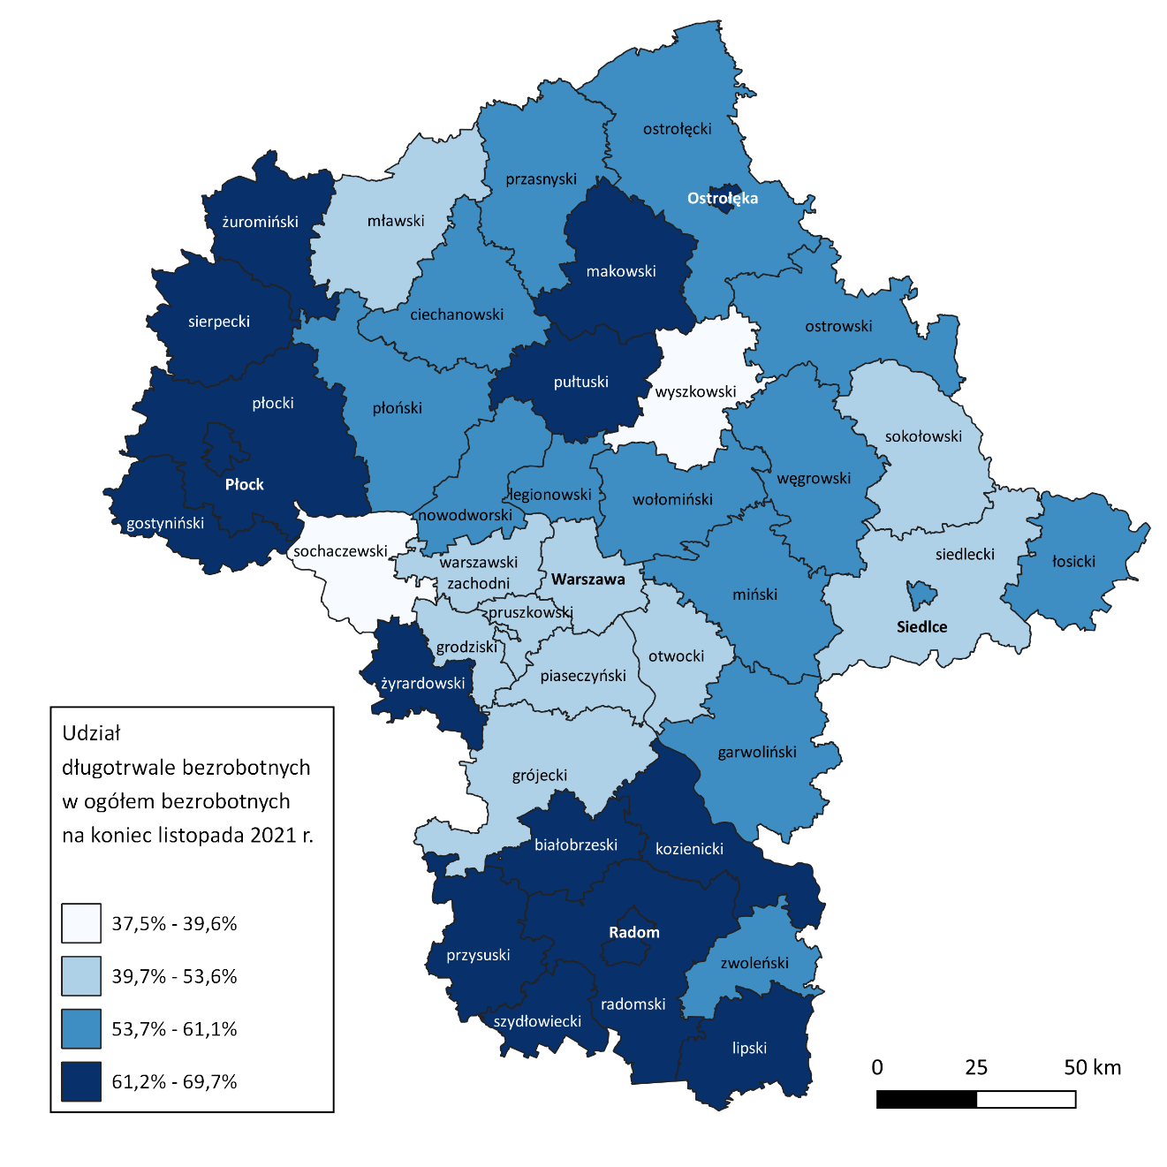

Bezrobocie na wsi
W listopadzie 2021 r. na wsi mieszkało 57 828 osób bezrobotnych, tj. 44,5% ogółu bezrobotnych, w tym
29 725 kobiet. W porównaniu do października 2021 r. liczba bezrobotnych zamieszkałych na wsi zmniejszyła się o 419 osób, tj. o 0,7%, natomiast w stosunku do listopada 2020 r. zmniejszyła się o 7 024 osoby, tj. o 10,8%. Bezrobotni zamieszkali na wsi przeważali w 30 powiatach, a w 14 powiatach stanowili 70% i więcej. Poza miastami na prawach powiatu udział bezrobotnych zamieszkałych na wsi w ogólnej liczbie bezrobotnych wynosi od 33,5% w powiecie otwockim do 96,5% w powiecie siedleckim.

Mapa 3. Osoby bezrobotne zamieszkałe na wsi
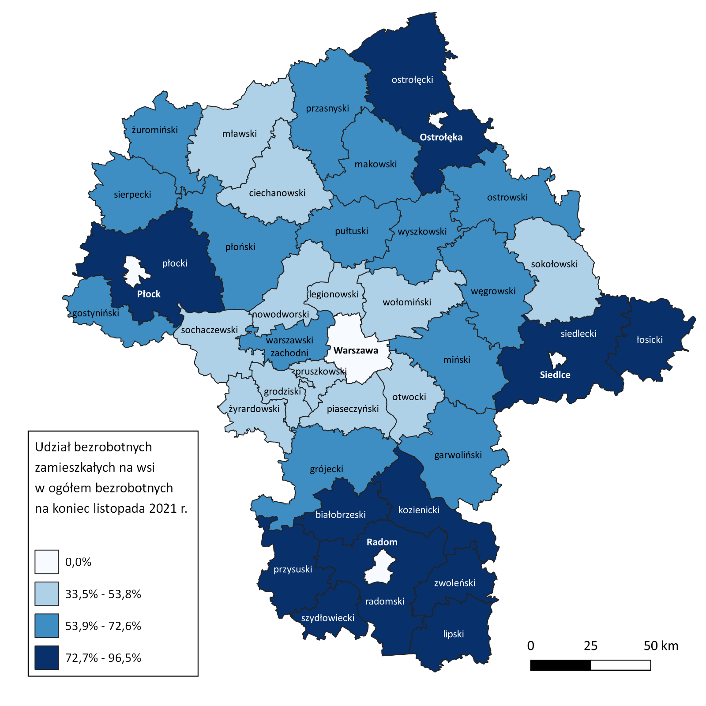

Bezrobotni cudzoziemcy
W listopadzie 2021 r. w województwie mazowieckim zarejestrowanych było 1 151 bezrobotnych cudzoziemców, tj. 0,9% ogółu bezrobotnych, w tym 721 kobiet. W porównaniu do września liczba bezrobotnych cudzoziemców zmniejszyła się o 1 osobę, tj. o 0,1%, natomiast w porównaniu do listopada 2020 r. zwiększyła się o 124 osoby, tj. o 12,1%. Najwięcej zarejestrowanych, bezrobotnych cudzoziemców było w m. st. Warszawa – 690 osób, tj. 2,8% ogółu bezrobotnych oraz w powiecie wołomińskim – 62 osoby, tj. 1,0% ogółu bezrobotnych.

Mapa 4. Bezrobotni cudzoziemcy w powiatach województwa mazowieckiego
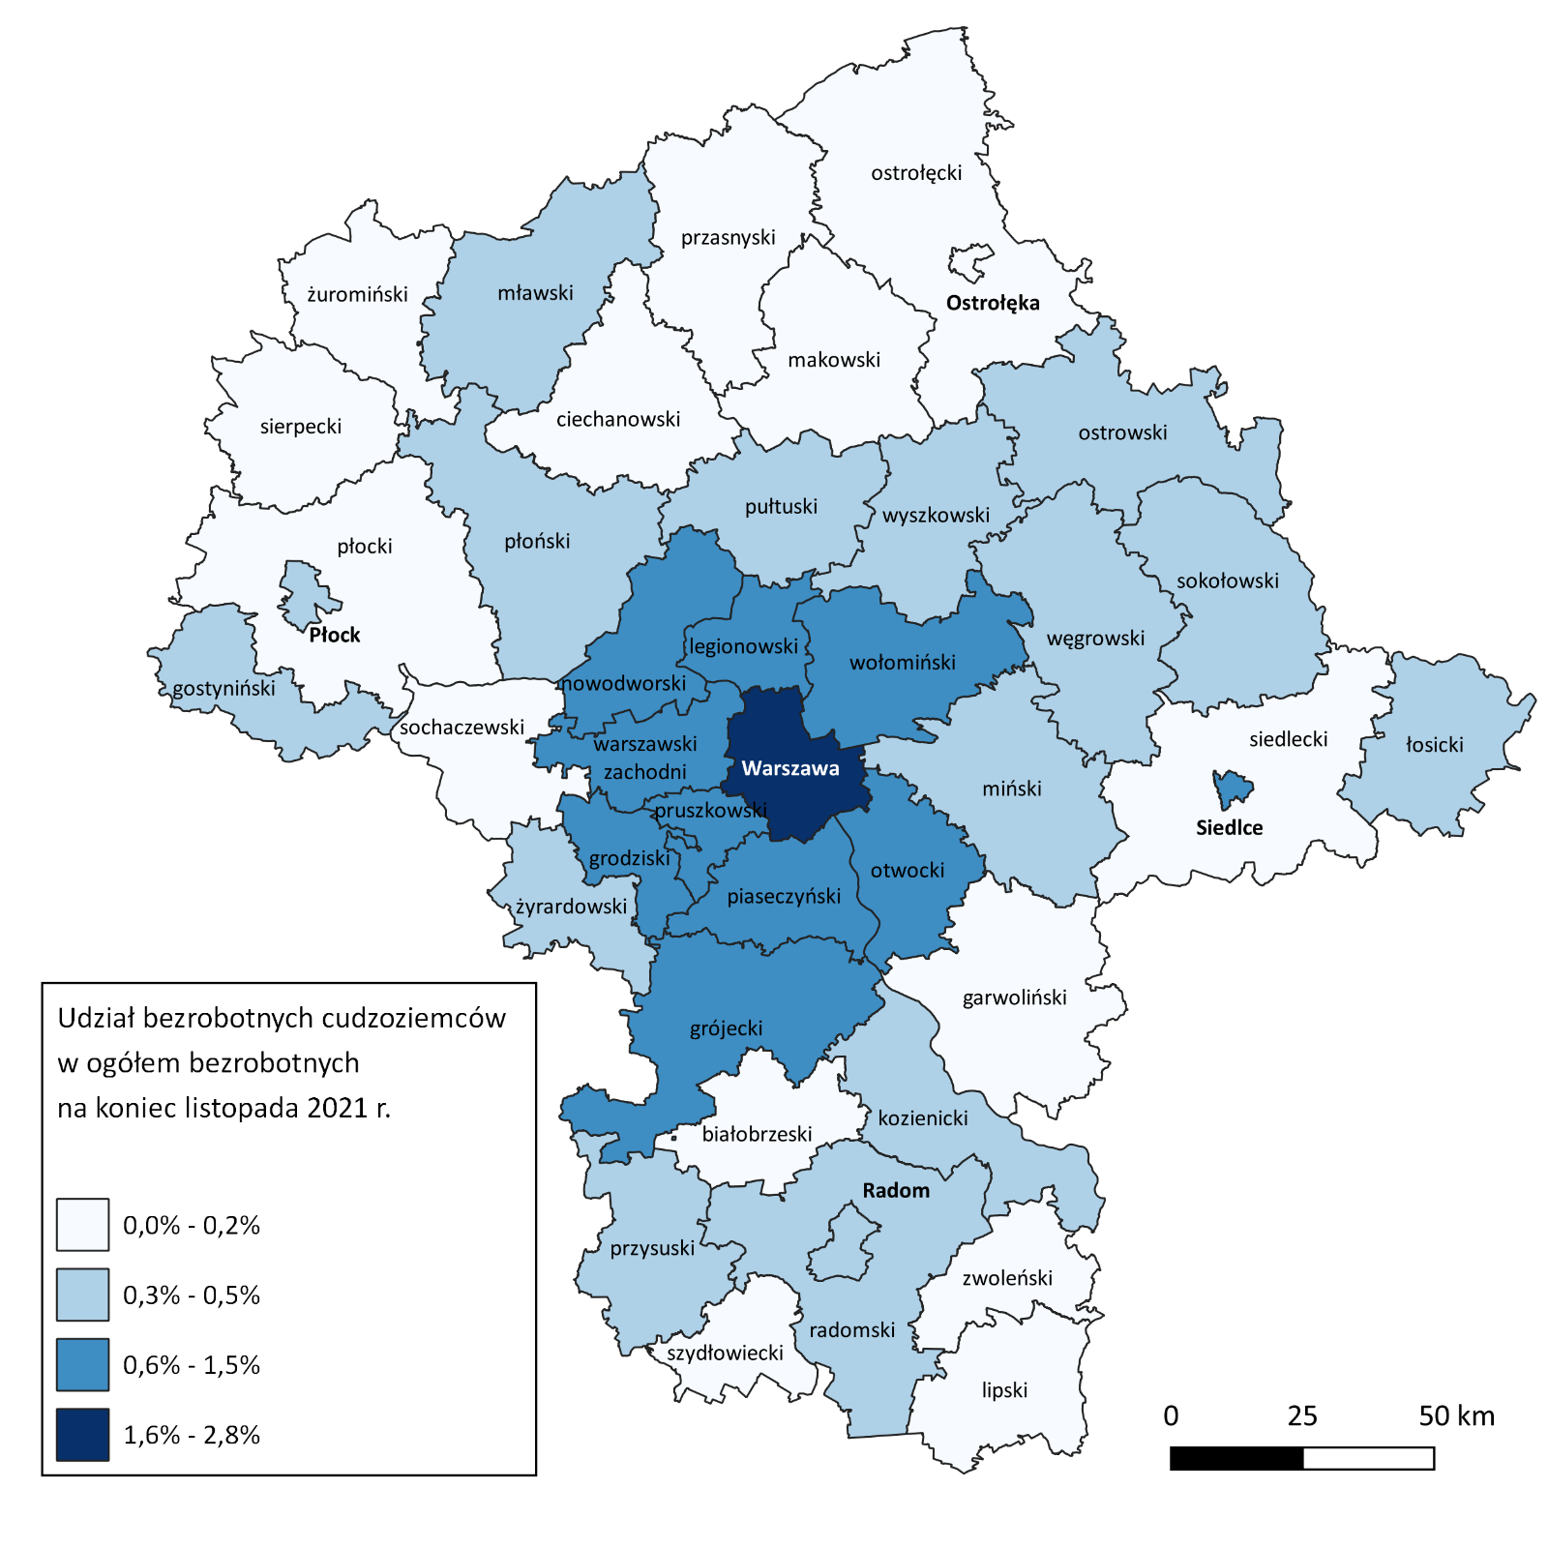

Zwolnienia grupowe
W listopadzie 2021 r. zamiar zwolnienia pracowników zgłosiło 5 pracodawców (tj. tyle samo co w poprzednim miesiącu) planujących zwolnić 1 971 osób (o 1 802 osoby więcej niż w poprzednim miesiącu). Zwolnień dokonało 8 pracodawców, a redukcją zatrudnienia zostało objętych 341 osób (o 43 osoby więcej niż w poprzednim miesiącu). Firmy dokonujące zwolnień pracowników działają w branżach m.in.: handlowej, finansowej i budowlanej.

Wykres 10. Zwolnienia grupowe i monitorowane wg sektora w województwie mazowieckim

Wolne miejsca pracy i miejsca aktywizacji zawodowej
W listopadzie 2021 r. pracodawcy zgłosili do mazowieckich urzędów pracy 17 141 wolnych miejsc pracy i miejsc aktywizacji zawodowej, tj. o 984 (5,4%) miejsc mniej niż w poprzednim miesiącu. Większość zgłoszonych miejsc pracy to oferty pracy niesubsydiowanej (16 176 miejsc; 94,4%). Miejsc pracy subsydiowanej było o 428 mniej niż w poprzednim miesiącu.

Wykres 11. Wolne miejsca pracy i miejsca aktywizacji zawodowej w województwie mazowieckim

Wykres 12. Wolne miejsca pracy i miejsca aktywizacji

Prognoza liczby pracujących na Mazowszu w przekroju zawodowym do 2025 r.

Wykres 13. Przewidywane zmiany liczby pracujących w latach 2019-2025 (w tys. osób) w województwie mazowieckim

Wykres 14. Przewidywane zmiany liczby pracujących w latach 2019-2025 (w %) w województwie mazowieckim

Tabela 1. Liczba bezrobotnych i stopa bezrobocia (w końcu miesiąca sprawozdawczego)
Miesiąc/rok | Liczba bezrobotnych ogółem | Wzrost/spadek w odniesieniu do poprzedniego miesiąca/roku | Stopa
2003 | 363 554 | - 5 302 | 15,4
2004 | 352 946 | - 10 608 | 14,7
2005 | 332 525 | - 20 421 | 13,8
2006 | 285 612 | - 46 913 | 11,8
2007 | 219 924 | - 65 688 | 9,0
2008 | 178 028 | - 41 896 | 7,3
2009 | 224 480 | 46 452 | 9,0
2010 | 238 341 | 13 861 | 9,7
2011 | 246 739 | 8 398 | 9,8
2012 | 271 927 | 25 188 | 10,8
2013 | 283 196 | 11 269 | 11,1
2014 | 249 777 | - 33 419 | 9,8
2015 | 216 527 | - 33 250 | 8,4
2016 | 188 910 | - 27 617 | 7,0
2017 | 154 068 | - 34 842 | 5,6
2018 | 136 545 | - 17 523 | 4,9
2019 | 123 208 | - 13 337 | 4,4
2020
styczeń | 130 114 | 6 906 | 4,6
luty | 129 625 | - 489 | 4,6
marzec | 127 761 | - 1 864 | 4,5
kwiecień | 133 393 | 5 632 | 4,7
maj | 139 601 | 6 208 | 4,9
czerwiec | 143 052 | 3 451 | 5,0
lipiec | 145 093 | 2 041 | 5,1
sierpień | 145 718 | 625 | 5,2
wrzesień | 145 108 | - 610 | 5,1
październik | 143 816 | -1 292 | 5,1
listopad | 144 122 | 306 | 5,1
grudzień | 146 375 | 2 253 | 5,2
2021
styczeń | 151 145 | 4 770 | 5,3
luty | 152 546 | 1 401 | 5,4
marzec | 149 939 | - 2 607 | 5,3
kwiecień | 147 718 | - 2 221 | 5,2
maj | 144 620 | -3 098 | 5,1
czerwiec | 141 367 | - 3 253 | 5,0
lipiec | 139 612 | - 1 755 | 4,9
sierpień | 138 195 | - 1 417 | 4,9
wrzesień | 134 875 | - 3 320 | 4,8
październik | 131 210 | -3 665 | 4,6
listopad | 129 935 | -1 275 | 4,6

Tabela 1. Struktura osób bezrobotnych (stan na koniec miesiąca/roku)
 | Listopad 2020 r. | udział % | Październik 2021 r. | udział % | Listopad 2021 r. | udział %
Osoby bezrobotne ogółem | 144 122 | 100,0 | 131 210 | 100,0 | 129 935 | 100,0
kobiety | 73 213 | 50,8 | 66 851 | 50,9 | 66 072 | 50,9
mężczyźni | 70 909 | 49,2 | 64 359 | 49,1 | 63 863 | 49,1
Osoby poprzednio pracujące | 123 074 | 85,4 | 111 875 | 85,3 | 111 001 | 85,4
Osoby dotychczas nie pracujące | 21 048 | 14,6 | 19 335 | 14,7 | 18 934 | 14,6
Osoby zamieszkałe na wsi | 64 852 | 45,0 | 58 247 | 44,4 | 57 828 | 44,5
Osoby z prawem do zasiłku | 23 824 | 16,5 | 17 309 | 13,2 | 17 363 | 13,4
Osoby zwolnione z przyczyn zakładu pracy | 7 893 | 5,5 | 6 404 | 4,9 | 6 262 | 4,8
Osoby w okresie do 12 miesięcy od dnia ukończenia nauki | 4 498 | 3,1 | 3 636 | 2,8 | 3 637 | 2,8
Cudzoziemcy | 1 027 | 0,7 | 1 152 | 0,9 | 1 151 | 0,9

Tabela 3. Udział osób w szczególnej sytuacji na rynku pracy wśród ogółu osób bezrobotnych w województwie mazowieckim (w końcu miesiąca sprawozdawczego)
rok/  miesiące | Osoby bezrobotne  ogółem | Osoby w szczególnej sytuacji na rynku pracy ogółem | do 30 roku życia | do 25 roku życia | długotrwale bezrobotne | powyżej 50 roku życia | korzystające ze świadczeń z pomocy społecznej | posiadające co najmniej jedno dziecko do 6 roku życia | posiadające co najmniej jedno dziecko niepełno-sprawne do 18 roku życia | niepełno-sprawne
2018 | 136 545 | 114 471 | 32 741 | 15 625 | 75 032 | 38 143 | 1 882 | 24 963 | 311 | 6 667
2019 | 123 208 | 101 491 | 29 265 | 13 937 | 64 735 | 34 324 | 1 338 | 21 904 | 273 | 6 371
2020
styczeń | 130 114 | 106 106 | 31 545 | 15 160 | 65 949 | 35 475 | 1 041 | 22 757 | 296 | 6 567
luty | 129 625 | 105 688 | 31 912 | 15 265 | 65 197 | 35 238 | 1 282 | 22 646 | 295 | 6 461
marzec | 127 761 | 104 393 | 31 913 | 15 069 | 64 560 | 34 482 | 1 141 | 22 187 | 282 | 6 346
kwiecień | 133 393 | 108 250 | 33 760 | 15 787 | 66 310 | 35 338 | 1 096 | 22 519 | 282 | 6 381
maj | 133 601 | 112 418 | 35 778 | 16 819 | 68 173 | 36 313 | 1 042 | 23 015 | 276 | 6 381
czerwiec | 143 052 | 114 931 | 36 928 | 17 369 | 69 227 | 36 774 | 1 056 | 23 353 | 283 | 6 330
lipiec | 145 093 | 116 279 | 36 949 | 17 302 | 70 560 | 37 189 | 985 | 23 618 | 270 | 6 265
sierpień | 145 718 | 116 733 | 36 731 | 17 243 | 71 594 | 37 237 | 956 | 23 658 | 274 | 6 152
wrzesień | 145 108 | 116 805 | 36 819 | 17 842 | 72 182 | 37 104 | 1 017 | 23 489 | 270 | 6 067
październik | 143 816 | 116 154 | 35 993 | 17 337 | 72 833 | 36 944 | 1 060 | 23 178 | 260 | 6 255
listopad | 144 122 | 116 853 | 35 724 | 17 055 | 74 316 | 37 294 | 1 022 | 23 066 | 248 | 6 211
grudzień | 146 375 | 118 718 | 35 597 | 16 891 | 76 509 | 38 266 | 1 122 | 23 064 | 257 | 6 289
2021
styczeń | 151 145 | 122 856 | 36 770 | 17 484 | 79 633 | 39 291 | 760 | 23 548 | 270 | 6 348
luty | 152 546 | 124 011 | 36 898 | 17 474 | 80 460 | 39 684 | 1 008 | 23 689 | 281 | 6 349
marzec | 149 939 | 122 049 | 35 449 | 16 578 | 79 788 | 39 360 | 883 | 23 224 | 280 | 6300
kwiecień | 147 718 | 120 496 | 34 444 | 15 920 | 79 367 | 38 782 | 845 | 23 060 | 271 | 6 191
maj | 144 620 | 118 753 | 33 469 | 15 665 | 79 331 | 38 165 | 779 | 22 682 | 260 | 6 070
czerwiec | 141 367 | 116 537 | 32 196 | 14 980 | 78 935 | 37 602 | 736 | 22 278 | 261 | 5 974
lipiec | 139 612 | 115 434 | 31 636 | 14 545 | 78 562 | 37 271 | 682 | 22 143 | 263 | 5 934
sierpień | 138 195 | 114 236 | 31 358 | 14 441 | 77 870 | 36 711 | 674 | 21 951 | 259 | 5 912
wrzesień | 134 875 | 112 462 | 31 058 | 14 744 | 77 201 | 35 799 | 673 | 21 300 | 247 | 6 516
październik | 131 210 | 110 012 | 29 981 | 14 266 | 76 287 | 35 137 | 689 | 20 699 | 228 | 6 734
listopad | 129 935 | 108 960 | 29 350 | 13 786 | 75 558 | 35 118 | 728 | 20 424 | 223 | 6 744

Tabela 4. Wolne miejsca pracy i miejsca aktywizacji zawodowej
 | I-X 2020 | Udział % | I-XI 2021 | Udział %
Ogółem wolne miejsca pracy i miejsca aktywizacji zawodowej  (w końcu miesiąca sprawozdawczego) | 125 923 | 100 | 168 813 | 100
subsydiowane | 17 289 | 13,7 | 22 944 | 13,6
niesubsydiowane | 108 634 | 86,3 | 145 869 | 86,4
z sektora publicznego | 10 453 | 8,3 | 12 828 | 7,6
sezonowe | 35 704 | 28,4 | 47 211 | 28,0
dla osób niepełnosprawnych | 3 103 | 2,5 | 4 083 | 2,4

Tabela 5. Aktywne formy przeciwdziałania bezrobociu
Bezrobotni objęci aktywnymi formami przeciwdziałania bezrobociu  (w końcu miesiąca sprawozdawczego biorący udział w wybranej formie) | ogółem | kobiety
Staż | 4 139 | 2 939
w tym w ramach bonu stażowego | 8 | 4
Prace interwencyjne | 3 552 | 2 093
Prace społecznie użyteczne | 741 | 365
w tym w ramach PAI | 0 | 0
Roboty publiczne | 840 | 549
Szkolenie | 271 | 88
w tym w ramach bonu szkoleniowego | 8 | 2
Dofinansowanie wynagrodzenia za zatrudnienie skierowanego bezrobotnego powyżej 50 roku życia | 200 | 85
w tym powyżej 60 roku życia | 49 | 2
Przygotowanie zawodowe dorosłych | 13 | 5
Refundacja składek na ubezpieczenie społeczne | 1 | 1
Świadczenie aktywizacyjne | 0 | 0
Grant na telepracę | 0 | 0

